**ΑΝΑΓΕΝΝΗΣΗ.wmf**

**ΤΟ ΣΤΑΥΡΟΛΕΞΟ ΤΗΣ ΑΝΑΓΕΝΝΗΣΗΣ**

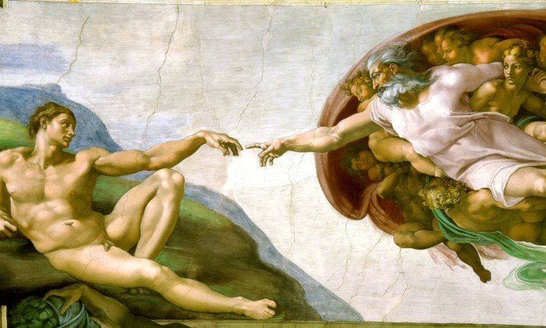

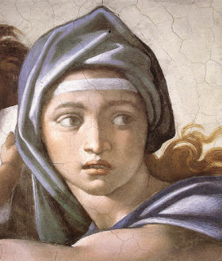

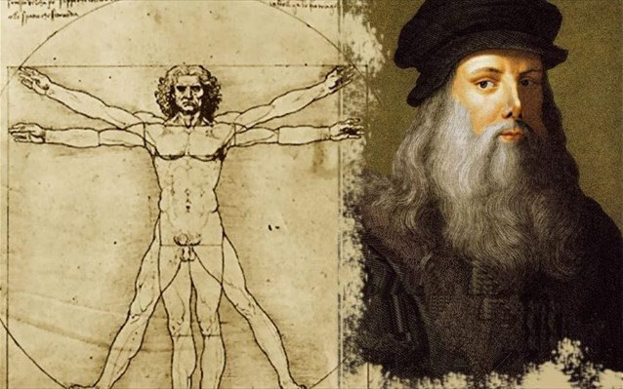

**Οριζόντια**

3. Homo universalis (δύο λέξεις με κενό).

5. Την εποχή της Αναγέννησης εκδηλώθηκε έντονο ενδιαφέρον για την έκδοση κειμένων αρχαίων Ελλήνων συγγραφέων και τη συλλογή αρχαίων .......................................... από βιβλιοθήκες και ηγεμόνες, γι' αυτό και συγκεντρώθηκαν πολλά στη Μαρκιανή βιβλιοθήκη της Βενετίας και τη Λαυρεντιανή βιβλιοθήκη της Φλωρεντίας.

7. Ένας από τους ανθρώπους του πνεύματος που συνόδευσαν τον αυτοκράτορα Ιωάννη Η΄ Παλαιολόγο στη Σύνοδο της Φλωρεντίας το 1439 ήταν ο ....................................................... δηλαδή ο μετέπειτα πατριάρχης Γεννάδιος (δύο λέξεις με κενό).

8. Τα τυπογραφείοα εξέδωσαν κατά το 15ο αι. 30-35 χιλιάδες και τον 16ο αι. 150-200 χιλιάδες ........................................, ευνοώντας έτσι την πρόσβαση στη ................................. .

12. Η κατεξοχήν πόλη της Αναγέννησης, μαζί με τη Ρώμη, τη Βενετία...

13. Δυστυχώς η φιλομάθεια του κοινού περιορίστηκε στις .......................... διότι η πλειονότητα του πληθυσμού στην επαρχία παρέμεινε αναλφάβητη!

14. Σημαντική ανθρωπιστική δραστηριότητα εμφανίστηκε σε πόλεις που υπήρχαν πανεπιστήμια και ................................. κέντρα όπως η Αμβέρσα, το Παρίσι, το Στρασβούργο, το Μιλάνο, η Βενετία.

15. Φιλόμουσοι ηγεμόνες στη Φλωρεντία που υποστήριζαν τις καλλιτεχνικές και πνευματικές δραστηριότητες την εποχή της Αναγέννησης.

17. Είπε τη φράση: "Οι άνθρωποι δε γεννιούνται, αλλά γίνονται".

18. Μεγάλος Έλληνας λόγιος, ο οποίος την τελευταία δεκαετία του 14ου αι. μετέβη στη Βενετία ως απεσταλμένος του βυζαντινού αυτοκράτορα για να ζητήσει βοήθεια εναντίον των Τούρκων (2 λέξεις με κενό).

19. Σύμφωνα με τους ανθρωπιστές ο νέος τύπος ανθρώπου πρέπει να έχει προσωπικότητα πολύπλευρη, να χαρακτηρίζεται από αγάπη για δημιουργική και δραστήρια ζωή, πίστη στις δυνάμεις του ανθρώπουνα είναι δημιουργός του ..................................... του και υπεύθυνος για τη ................................. του (2 λέξεις με κενό ανάμεσά τους).

**Κάθετα**

1. Οι φορείς του ανθρωπισμού είναι βαθιά θρησκευόμενοι, όμως επιζητούν την αληθινή πίστη και τοποθετούν τον ................................. στο κέντρο του κόσμου.

2. Το πνεύμα των ανθρώπων της Αναγέννησης απελευθερώνεται από τη ......................................... της μεσαιωνικής σκέψης.

4. Τα ................................ πέραν των φιλοσοφικών αναζητήσεων επιχειρούν την εποχή της Αναγέννησης μια προσέγγιση στην οικονομική, κοινωνική και πνευματική ζωή.

6. Ο αναγεννησιακός άνθρωπος εμπνέεται από τον αρχαίο κόσμο, στόχος του όμως είναι το ....................

9. Η στροφή στη βαθύτερη γνώση των ελληνικών και λατινικών γραμμάτων και της αρχαιότητας ονομάστηκε .........................

10. Ο εφευρέτης της τυπογραφίας στην Ευρώπη, που καταγόταν από τη Μαγεντία της Γερμανίας.

11. Μια από τις τρεις προδρομικές μορφές του ανθρωπισμού, μαζί με τον Πετράρχη και τον Βοκκάκιο.

13. Πεποίθηση του ανθρώπου της Αναγέννησης ήταν ότι η επιστήμη εξελίσσεται με την παρατήρηση, την εμπειρία και το ...........................

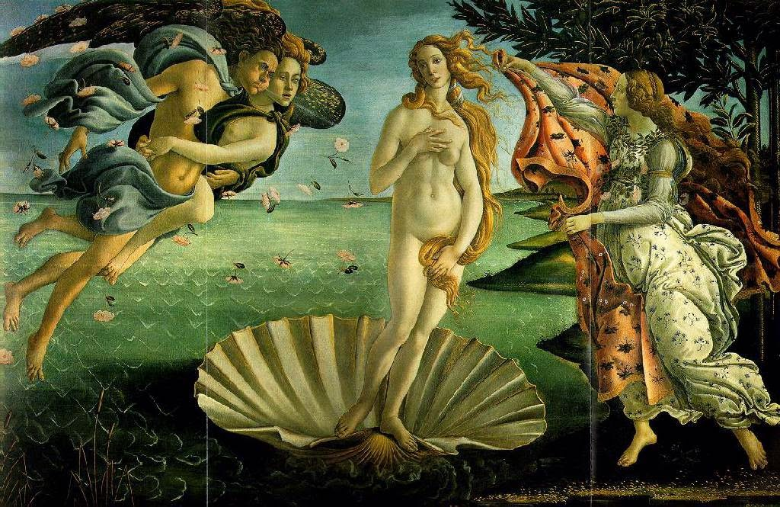16. Η χώρα στην οποία άναψε η σπίθα της Αναγέννησης.

**ΛΥΣΕΙΣ ΣΤΑΥΡΟΛΕΞΟΥ ΤΗΣ ΑΝΑΓΕΝΝΗΣΗΣ**

ΑΝΑΓΕΝΝΗΣΗ (key).wmf